ЗВІТ
про виконання завдання для самостійної роботи
Тема 3. Цикли, списки та словники
Завдання 2

1. Постановка завдання
Написати програму тестування функцій списків таких як: extend(), append(), insert(id, val), remove(val), clear(), sort(), reverse(), copy().

2. Мета роботи
Вивчити основні методи списків і перевірити їхню дію на практиці.

3. Теоретичні відомості
Список - змінювана впорядкована колекція. Методи append(), extend(), insert(), remove(), clear(), sort() і reverse() змінюють список на місці та повертають None; copy() повертає незалежну поверхневу копію.

4. Хід виконання
- Створено початковий список чисел.
- Послідовно застосовано кожен метод із виведенням стану списку після виклику.
- Для copy() показано, що після clear() оригіналу копія зберігає свої елементи.

5. Код програми
Файл list_methods.py
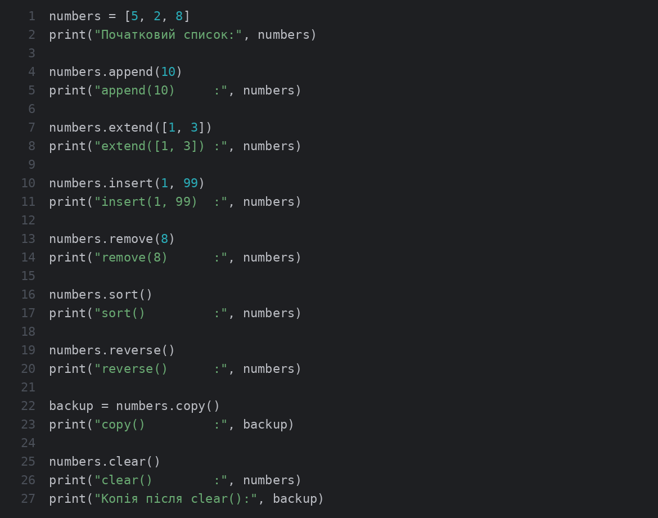

6. Результати виконання
Запуск програми
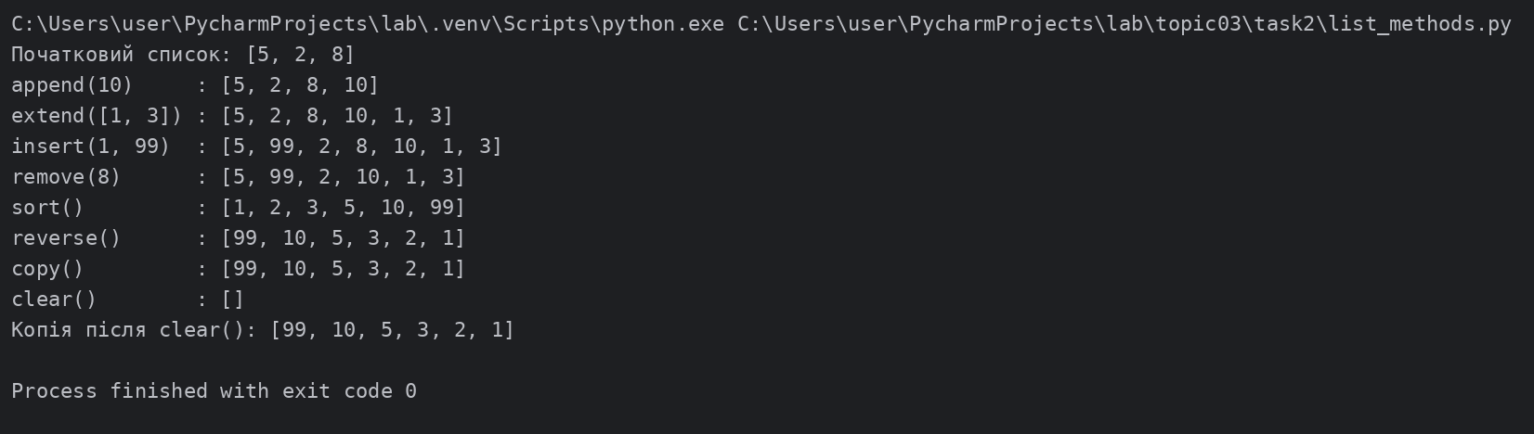

7. Висновки
Усі методи працюють відповідно до документації. Для збереження вихідних даних перед змінами слід користуватись copy().

